|  |  |
| --- | --- |
| **Gerb-BMSTU_01** | **Министерство науки и высшего образования Российской Федерации**  **Федеральное государственное бюджетное образовательное учреждение**  **высшего образования**  **«Московский государственный технический университет**  **имени Н.Э. Баумана**  **(национальный исследовательский университет)»**  **(МГТУ им. Н.Э. Баумана)** |

ФАКУЛЬТЕТ **Информатика и системы управления**

КАФЕДРА **Компьютерные системы и сети (ИУ6)**

НАПРАВЛЕНИЕ ПОДГОТОВКИ **09.03.03 «Прикладная информатика»**

**Отчет**

|  |  |
| --- | --- |
| **по лабораторной работе №** | 1 |

**Название:**

Создание простейших HTML-страниц,

Элементы семантической разметки. Валидаторы кода.

**Дисциплина:** Языки Интернет-программирования

|  |  |  |  |  |
| --- | --- | --- | --- | --- |
| Студент | ИУ6-34Б |  | 09.09.2022 | С. А. Рахманов |
|  | (Группа) |  | (Подпись, дата) | (И.О. Фамилия) |
|  |  |  |  |  |
| Преподаватель |  |  |  | Д. В. Малахов |
|  |  |  | (Подпись, дата) | (И.О. Фамилия) |

Москва, 2022

**Цель работы** — знакомство с языком разметки HTML, получение и закрепление практических навыков создания и форматирования HTML-страниц с использованием устаревших и современных средств разметки.

**Задание:**

1. Выполните разметку HTML-страницы с использованием элементов семантической разметки текста. Напишите не менее 10 строк произвольного текста. Выделите в каждой строке несколько слов как более важные, значительно важные, добавьте математические формулы и пр. Также, с использованием семантической разметки, добавьте к тексту произвольные строки кода на любом языке программирования.

Подготовьте второй вариант разметки, отличающийся выделенными словами. Замените фрагменты, которые ранее отображались курсивом на фрагменты, отображаемые жирным шрифтом.

1. Сформируйте HTML-страницу с фрагментом расписания занятий (используйте элемент table). Выберите фрагмент расписания таким образом, чтобы хотя бы в одном месте возникала необходимость объединения ячеек таблицы.
2. Подготовьте разметку формы регистрации на произвольном сайте. Для расположения элементов используйте табличную верстку.
3. Используя валидаторы HTML (предустановленный в браузере или https://validator.w3.org/), проверьте полученные HTML-страницы на наличие ошибок. Составьте таблицу выявленных ошибок, в которую внесите все ошибки валидации и их фактические проявления в браузере. Устраните все найденные ошибки.

Подготовить отчёт, содержащий все тексты HTML по каждому пункту виде pdf-файла.

1. Текст программы:

Первый вариант разметки:

*l1.1v1*

<!DOCTYPE html>

<html lang="ru">

<head>

<meta charset="utf-8">

<meta name="viewport" content="width=device-width, initial-scale=1">

<style>

/\* table, tr, th, td {

border: 1px solid black;

}\*/

#div1 {

font-size: xx-large;

}

body {

background: black;

color: white;

}

pre{

width: 400px;

background: repeating-linear-gradient(black, red, black);

color: !important;

}

</style>

<title>Главные анонсы сентябрьской презентации Apple</title>

</head>

<body>

<h1>Главные анонсы сентябрьской презентации Apple</h1>

<p>7 сентября прошла долгожданная и традиционная презентация Apple. В Купертино по этому поводу привезли журналистов, но презентация по-прежнему была записана заранее.</p>

<p>Вот, что показали:</p>

<ul>

<li>Apple представила <span style="color:lightgoldenrodyellow;"><strong>Watch Series 8</strong></span>: тот же дизайн, но с датчиком температуры и режимом энергосбережения</li>

<li>Представлены <span style="color:yellowgreen;"><strong>Apple Watch Ultra</strong></span>: часы повышенной надёжности для спортсменов</li>

<li>Показали <span style="color:greenyellow;"><strong>Apple AirPods Pro 2</strong></span>: новый кейс, свайпы в управлении и маленькие насадки</li>

<li>Презентованы <span style="color:yellow;"><strong>iPhone 14 и 14 Plus</strong></span>: тот же дизайн, подключение к спутникам и новые камеры</li>

<li>Встречайте <span style="color:lightyellow;"><strong>iPhone 14 Pro и 14 Pro Max</strong></span> с новым вырезом в экране и процессором <em>Apple A16</em></li>

</ul>

<p>Модели Pro вместо привычной «чёлки» на передней панели получили интерактивные вырезы <em>Dynamic Island</em>.</p>

<!-- <p>Естественно, конкуренты Apple и пользователи социальных сетей не смогли пройти мимо нового дизайна и стали его высмеивать.</p> -->

<h1><br>А код кто вставит?</h1>

<p>А теперь порисуем с помощью занимательной программы на Python:</p>

<code>

<pre>

import math

import turtle

def xt(t):

return 16\*math.sin(t)\*\*3

def yt(t):

return 13\*math.cos(t)-5 \* \

math.cos(2\*t)-2 \* \

math.cos(3\*t) - \

math.cos(4\*t)

t = turtle.Turtle()

t.speed(500)

turtle.speed(500)

turtle.colormode(255)

turtle.Screen().bgcolor(0,0,0)

for i in range(2550):

t.goto((xt(i)\*20,yt(i)\*20))

t.pencolor((255-i)%255, i%255,(255+i)//2%255)

t.goto(0,0)

t.hideturtle(0)

turtle.update()

turtle.mainloop()

</pre>

</code>

<h1><br>И немного математики:</h1>

<div id="div1"><var>(a+b)<sup>2</sup></var> + <var>b<sup>4</sup></var> = <var>x</var></div>

</body>

</html>

Второй вариант разметки:

<!DOCTYPE html>

<html lang="ru">

<head>

<meta charset="utf-8">

<meta name="viewport" content="width=device-width, initial-scale=1">

<style>

/\*table, tr, th, td {

border: 1px solid black;

}\*/

#div1 {

font-size: xx-large;

}

body {

background: black;

color: white;

}

pre{

width: 400px;

background: repeating-linear-gradient(black, red, black);

color: !important;

}

</style>

<title>Главные анонсы сентябрьской презентации Apple</title>

</head>

<body>

<h1>Главные анонсы сентябрьской презентации Apple</h1>

<p>7 сентября прошла долгожданная и традиционная презентация Apple. В <strong>Купертино</strong> по этому поводу привезли журналистов, но презентация по-прежнему была записана заранее.</p>

<p>Вот, что показали:</p>

<ul>

<li>Apple представила <em style="color:lightgoldenrodyellow;">Watch Series 8</em>: тот же дизайн, но с датчиком температуры и режимом энергосбережения</li>

<li>Представлены <em style="color:yellowgreen;">Apple Watch Ultra</em>: часы повышенной надёжности для спортсменов</li>

<li>Показали <em style="color:greenyellow;">Apple AirPods Pro 2</em>: новый кейс, свайпы в управлении и маленькие насадки</li>

<li>Презентованы <em style="color:yellow;">iPhone 14 и 14 Plus</em>: тот же дизайн, подключение к спутникам и новые камеры</li>

<li>Встречайте <em style="color:lightyellow;">iPhone 14 Pro и 14 Pro Max</em> с новым вырезом в экране и процессором <strong>Apple A16</strong></li>

</ul>

<p>Модели Pro вместо привычной «чёлки» на передней панели получили интерактивные вырезы <strong>Dynamic Island</strong>.</p>

<!-- <p>Естественно, конкуренты Apple и пользователи социальных сетей не смогли пройти мимо нового дизайна и стали его высмеивать.</p> -->

<h1><br>А код кто вставит?</h1>

<p>А теперь порисуем с помощью занимательной программы на <strong style="background-color: green;">Python</strong>:</p>

<code>

<pre>

import math

import turtle

def xt(t):

return 16\*math.sin(t)\*\*3

def yt(t):

return 13\*math.cos(t)-5 \* \

math.cos(2\*t)-2 \* \

math.cos(3\*t) - \

math.cos(4\*t)

t = turtle.Turtle()

t.speed(500)

turtle.speed(500)

turtle.colormode(255)

turtle.Screen().bgcolor(0,0,0)

for i in range(2550):

t.goto((xt(i)\*20,yt(i)\*20))

t.pencolor((255-i)%255, i%255,(255+i)//2%255)

t.goto(0,0)

t.hideturtle(0)

turtle.update()

turtle.mainloop()

</pre>

</code>

<h1><br>И немного математики:</h1>

<div id="div1"><var>(a+b)<sup>2</sup></var> + <var>b<sup>4</sup></var> = <var>x</var></div>

</body>

</html>

2. Текст программы:

<!DOCTYPE html>

<html lang="ru">

<head>

<meta charset="utf-8">

<meta name="viewport" content="width=device-width, initial-scale=1">

<title>Расписание Занятий</title>

<style>

td {

text-align: center;

}

</style>

</head>

<body>

<table border="1px">

<tr>

<th colspan="2"></th>

<th colspan="2">Числитель</th>

<th colspan="2">Знаменатель</th>

</tr>

<tr>

<td rowspan="5">

<p style="transform: rotate(270deg);">Понедельник</p>

</td>

<td><strong>Время пар</strong></td>

<td><strong>Название пары</strong></td>

<td><strong>Кабинет</strong></td>

<td><strong>Название пары</strong></td>

<td><strong>Кабинет</strong></td>

</tr>

<tr>

<td>8:30-10:05</td>

<td rowspan="2">Электротехника</td>

<td rowspan="2">520</td>

<td colspan="2" rowspan="2"></td>

</tr>

<tr>

<td>10:15-11:50</td>

</tr>

<tr>

<td>12:00-13:35</td>

<td colspan="3">Базы данных</td>

<td rowspan="2">501ю</td>

</tr>

<tr>

<td>13:50-15:25</td>

<td colspan="3">Языки интернет программирования</td>

</tr>

</table>

</body>

</html>

3. Текст программы:

<!DOCTYPE html>

<html lang="ru">

<head>

<meta charset="utf-8">

<meta name="viewport" content="width=device-width, initial-scale=1">

<title>Регистрация</title>

<style>

form{

width: 350px;

height: 300px;

background-color: rgba(255, 192, 203, 0.5);

}

table{

width: 250px;

height: 200px;

}

.centerr{

position: absolute;

top: 0;

right: 0;

bottom: 0;

left: 0;

margin: auto;

}

td {

text-align: left;

}

</style>

</head>

<body>

<form class="centerr">

<table class="centerr">

<tr>

<td colspan="2"><h2 style="text-align: center">Форма регистрации</h2></td>

</tr>

<tr>

<td>Имя:</td>

<td><input type="text" name="NameField" required></td>

</tr>

<tr>

<td>Фамилия:</td>

<td><input type="text" name="SurnameField" required></td>

</tr>

<tr>

<td>Логин:</td>

<td><input type="text" name="LoginField" required></td>

</tr>

<tr>

<td>Пароль:</td>

<td><input type="password" name="PasswordField" required></td>

<tr>

<td>Пол:</td>

<td>

<label>

<input type="radio" name="Sex" value="М"/>М

</label>

<label>

<input type="radio" name="Sex" value="Ж"/>Ж

</label>

</td>

</tr>

<tr>

<td colspan="2" style="text-align: right"><input type="submit" name="SubmitBtn"></td>

</tr>

</table>

</form>

</body>

</html>

4. Пример выполнения программ:

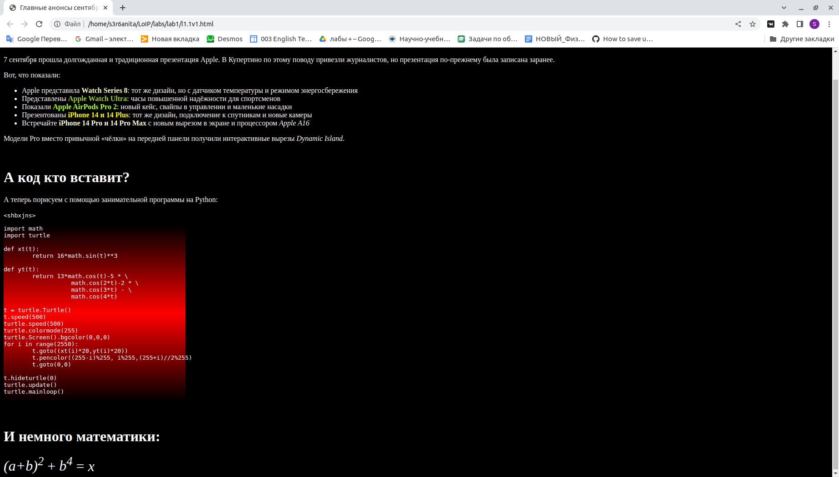

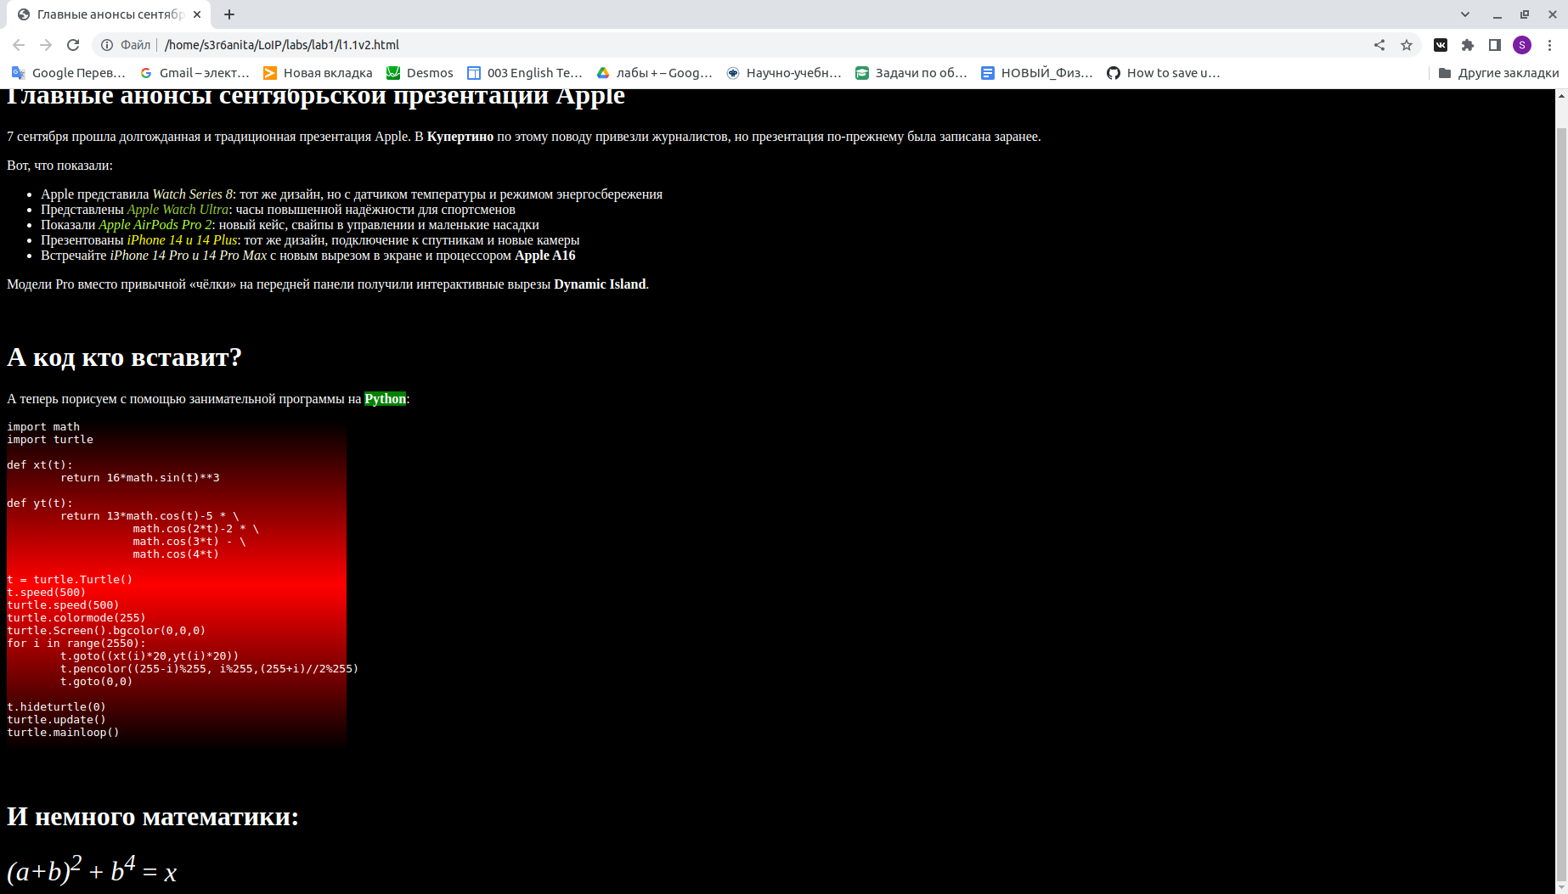

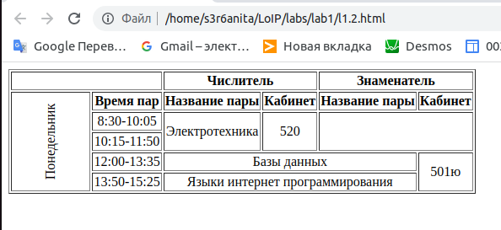

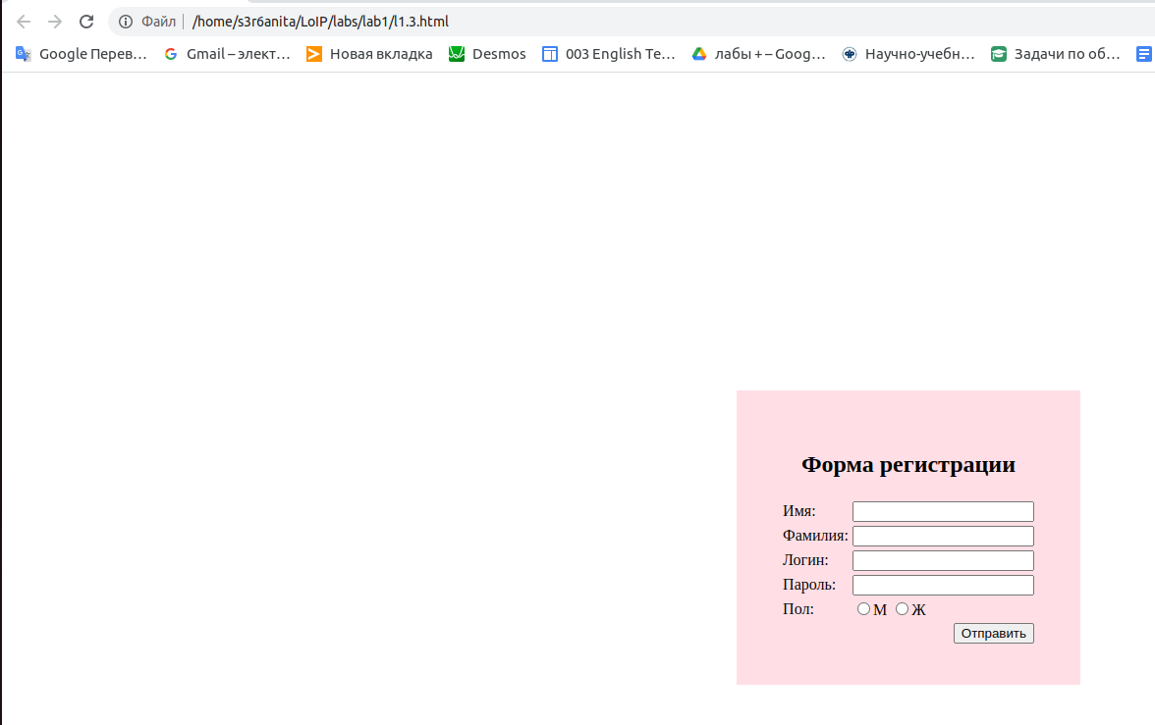

5. Таблица выявленных ошибок валидации:

|  |  |
| --- | --- |
| **Ошибки валидации** | **Проявление в браузере** |
|  | **-** |
|  | **-** |
|  |  |

**После устранения ошибок:**

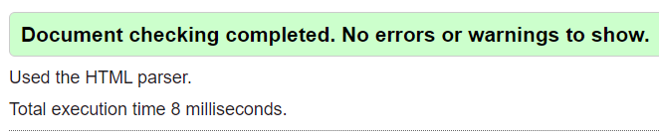

**Вывод:** ознакомился с языком разметки HTML, получил и закрепил практические навыки создания и форматирования HTML-страниц с использованием устаревших и современных средств разметки.